Тема: «Осень»
Задачи:
- Ознакомление с сезонными изменениями, формировать умение определять погоду по внешним признакам. Познакомится с составлением группы предметов из отдельных предметов и выделения из одного предмета (Познавательное развитие).

- Совершенствовать умение детей согласовывать прилагательные и существительные в роде, падеже, числе. Совершенствовать умение детей внятно произносить в словах гласную (о). Речевая игра «Один, много» (Речевое развитие).
3.Учить детей рисовать листочки, используя приём прикладывания. Следить за правильным положением руки. Учить самостоятельно подбирать сочетание красок для листочков. Развивать эстетическое восприятие. Учить детей наклеивать листочки. Закрепить представления о различии листочков по величине. (Художественно – эстетическое развитие)
4. Закрепить подбрасывание мяча вверх и ловля двумя руками. Повторить правила поведения за столом, кушать аккуратно. (Физическое развитие)
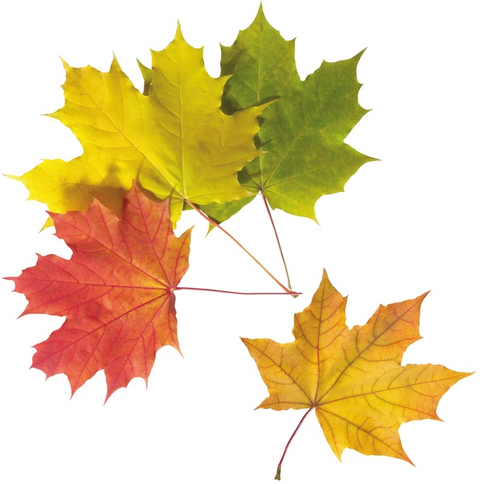
5. Беседовать с ребенком о его членах семьи, закрепить умение называть их по именам. (Социально – коммуникативное развитие)

